**Задача - Types of Decomposition (Виды декомпозиции) - Декомпозиция завтрака**

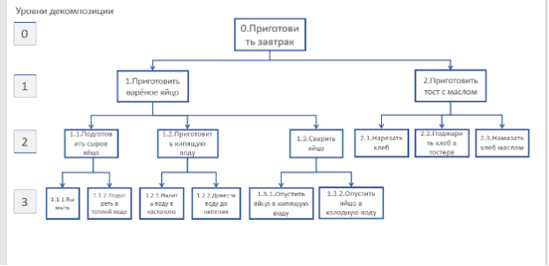

Рисунок 1 - Декомпозиция завтрака

1. **Рассмотрим декомпозицию завтрака на рисунке 3:**

**Определи цель и вид декомпозиции:**

Цель: Выделение функций   
 Вид декомпозиции: Функциональная

**Укажи количество уровней декомпозиции:**

На рисунке показано 3 уровня декомпозиции

**Найди ошибки декомпозиции и перечисли их:**

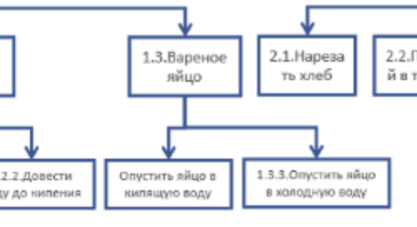

Рисунок 2 - Некорректное **название блока** (1.3), ещё **отсутствие нумерации** в (1.3.1) и **ошибочная нумерация** у (1.3.3)

Так как это функциональная декомпозиция, то и блок должен быть действием, например можно заменить на “**Сварить яйцо**”

Нумерация должна быть и должна быть по порядку

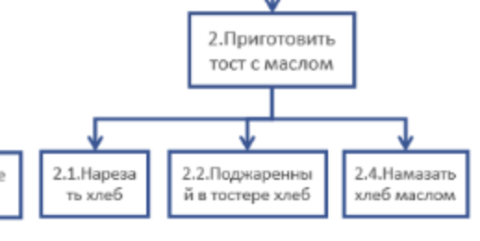

Рисунок 3 - Неправильная нумерация блока 2.4

Блоки должны идти по порядку, поэтому надо было блок назвать “2.3 Намазать хлеб маслом”.

В 2.2 надо заменить название на “2.2 Поджарить в тостере хлеб”, потому что мы имеем дело с объектной декомпозицией, а с функциональной.

* + Исправь ошибки в декомпозиции и примени исправленную версию для следующего задания.

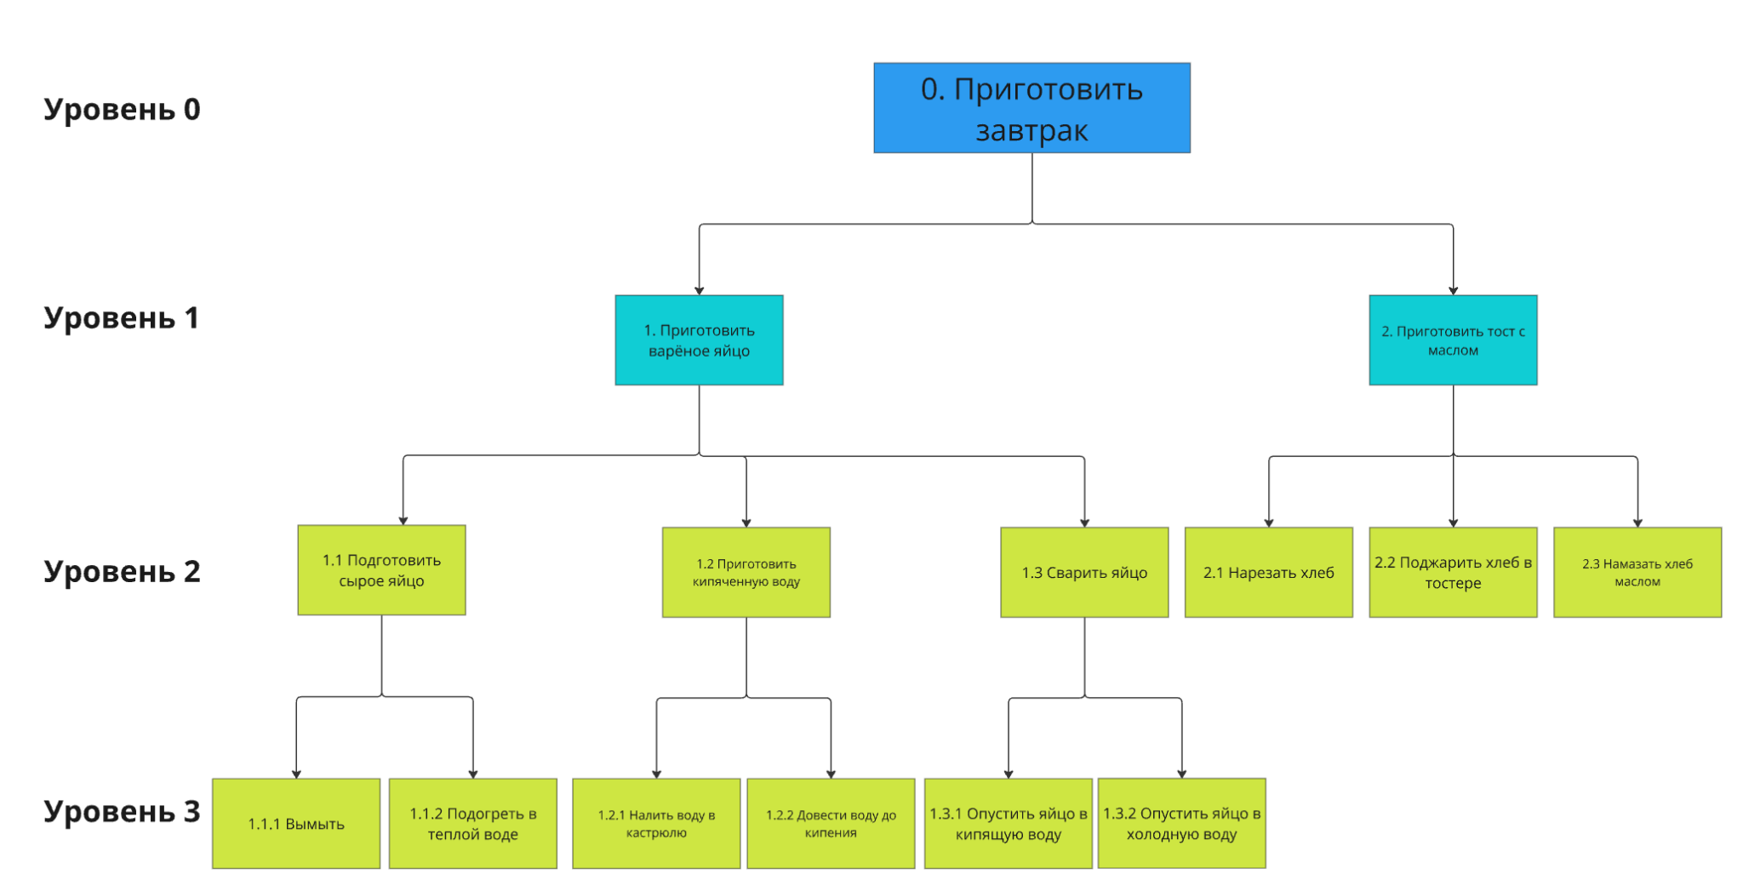

Рисунок 4 - Исправленная мной декомпозиция

1. **Разработай объектную декомпозицию завтрака на основе уточненной декомпозиции в пункте выше:**
   * Укажи цель декомпозиции - Выделение составляющих частей
   * Построй декомпозицию до уровня 2;

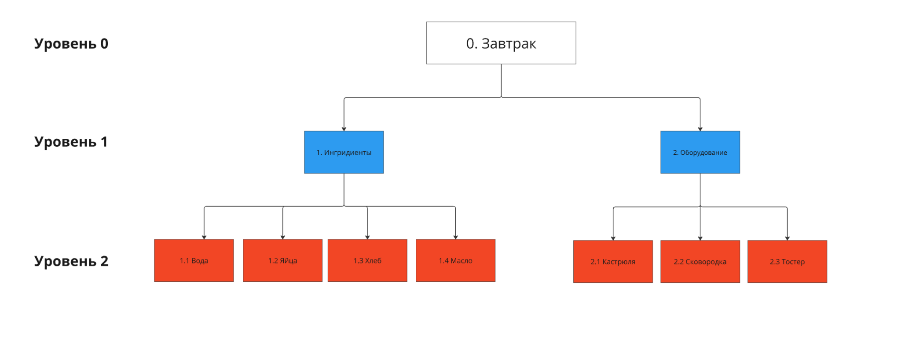

Рисунок 5 - Компонентная, объектная декомпозиция до уровня 2

* + Укажи критерии разбиения для каждого уровня построенной декомпозиции.

Первый уровень: тип необходимых объектов (ингредиенты, оборудование);

Второй уровень (ингредиенты): вода, яйца, хлеб, масло;

Второй уровень (оборудование): кастрюлю, сковородка, тостер.